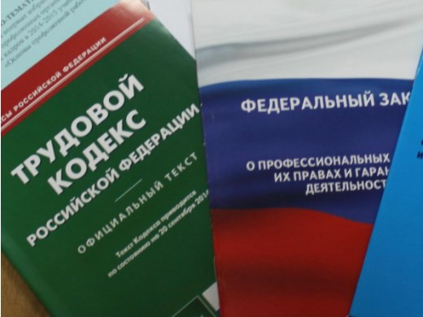Правовая инспекция труда Профсоюза | КАЛУЖСКАЯ ОБЛАСТНАЯ ОРГАНИЗАЦИЯ  ОБЩЕРОССИЙСКОГО ПРОФСОЮЗА ОБРАЗОВАНИЯ  https://www.eseur.ru/kaluga/  Информационный листок №23.  Льготы предпенсионерам.

В Госдуме рассказали, какие льготы положены предпенсионерам на федеральном уровне. Это касается тех, кто вышел на пенсию по старости до 2019 года, а до назначения пенсии по новым правилам осталось пять лет или меньше. Среди них - запрет на увольнение из-за возраста, увеличенное пособие по безработице, выход на пенсию раньше на два года.
Каждый год дают два оплачиваемых выходных для диспансеризации с сохранением за ними места работы и среднего заработка, рассказали в telegram-канале Госдумы.
Работодателям запрещено увольнять из-за возраста, за это они понесут ответственность, как и за необоснованный отказ в приеме на работу;
Увеличенное пособие по безработице и его повышенный размер. Зависят от того, сколько человек трудился на последнем месте работы.
Россияне предпенсионного возраста имеют право выйти на пенсию на два года раньше установленного срока в случае отсутствия возможности трудоустройства (трудовой стаж не менее 25 лет для мужчин и 20 - для женщин).
Граждане предпенсионного возраста и выходящие на пенсию досрочно могут бесплатно пройти переобучение. Для этого можно обратиться в центр занятости, к работодателю. Во время профобучения могут выплачивать стипендию;
Мужчины от 60 лет и женщины от 55 лет освобождаются от имущественного налога на один объект недвижимости (квартиру, дом, гараж, хозпостройку) и имеют право на вычет по земельному налогу на шесть соток;
Право на обязательную долю в наследстве имеют не только пенсионеры, но и женщины от 55 лет и мужчины от 60 лет. Если их не упомянули в завещании, они могут получить минимум половину имущества;
Женщины начиная с 55 лет и мужчины с 60 лет могут получить от родственников алименты на содержание, если они в них нуждаются.

Калужская областная организация Профсоюза работников народного образования и науки РФ

Тел.факс: 57-64-69, prokaluga@mail.ru
Калуга, апрель, 2022
https://www.eseur.ru/kaluga/

